ДЕКАБРЬ

4 декабря
Накануне Национального дня волонтера в Архангельском центре медицинской профилактики прошел «выпускной» у «ЗдравОтряда». Ребята получили сертификаты и дали клятву быть верными идеалам движения, служить людям, быть достойными членами команды добровольцев.
Предшествовало этому торжественному событию три месяца упорной подготовки. «Здравотрядовцы» получили от работников центра знания по здоровому образу жизни, научились работать с разными возрастными группами, прошли тренинги по сплоченности и ораторскому искусству. Еще в процессе обучения многие побывали в роли волонтера на конференциях, профилактических акциях, детских мероприятиях.
Важным этапом для каждого номинанта в волонтеры стала защита собственного проекта. Ребятам нужно было разработать профилактическое занятие, которое они будут проводить для людей, продумать его формат, тему, определить аудиторию.
«У наших выпускников начинается новый важный этап. Они обладают достаточными знаниями и навыками, чтобы самостоятельно обучать людей и теперь могут помогать нашему центру и другим медицинским организациям в деле профилактики заболеваний и формирования приверженности к здоровому образу жизни, — отметила куратор «ЗдравОтряда» Наталья Кокорина. — Надеюсь, что «ЗдравОтряд» будет каждый год прирастать такими же активными, ответственными и увлеченными делом добровольцами».

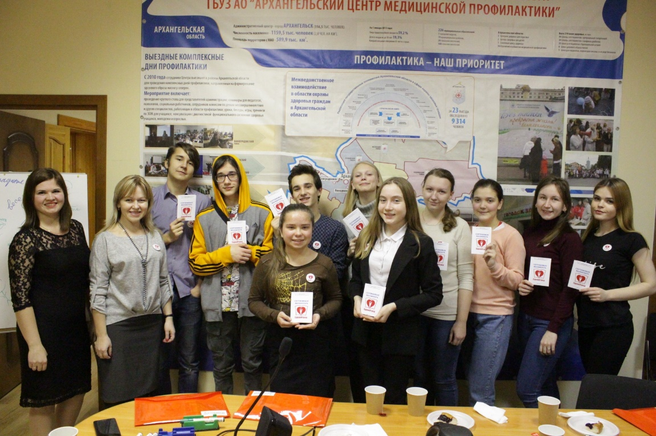

22 декабря
Оформлении к Новому году отделения паллиативной помощи Приморской районной больницы.
Волонтеры 5 человек.
